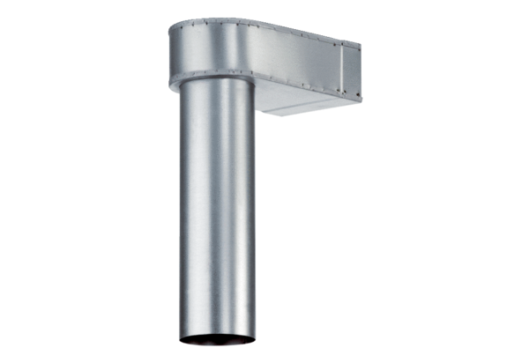Winkel MF-WL100 80/200Verpackungseinheit: 1 StückSortiment: K
Artikelnummer: 0018.0530Hersteller: MAICO

